Великой Победе посвящается!
В нашей школе к празднованию Дня Победы готовятся весь ученический и педагогический коллектив. Уже прошел конкурс стихов о войне, идут репетиции концертных номеров. Изготовлены и вручены праздничные открытки детям войны и труженикам тыла.
2 мая 2017 года состоялась акция «Чистое село», традиционно привели в порядок территорию у братского захоронения, у школы и дорогу по которой пройдет Бессмертный полк. Вручены праздничные открытки детям войны, которые ребята каждый год делают своими руками. Школьный парламент, вручая открытки, пригласил жителей на школьный концерт.
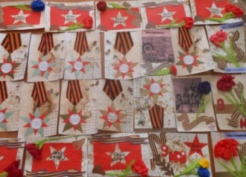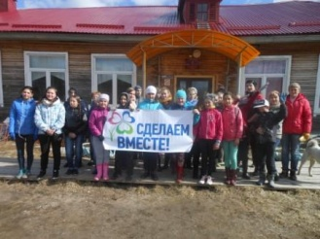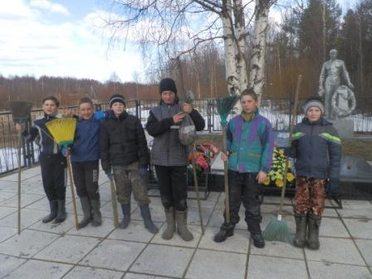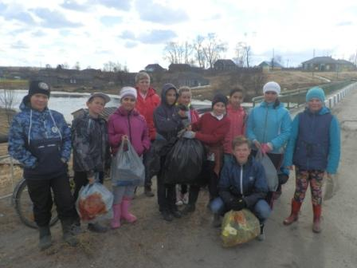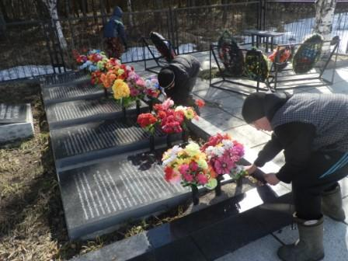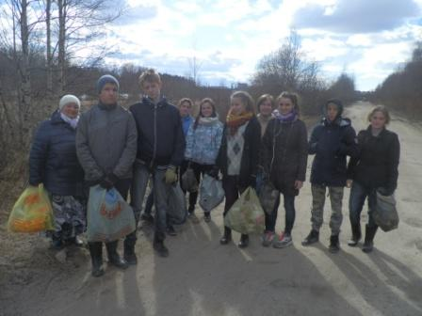
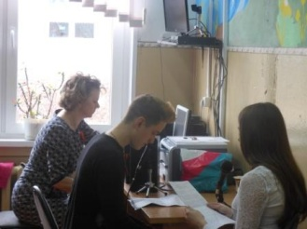 Школьная радиолинейка 5 мая напомнила всем нам о жертвах и героизме русского народа. Вечером состоялся праздничный концерт, которые подготовили наши учащиеся вместе с учителями. Перед концертом Школьный парламент вручил гостям георгиевские ленточки.
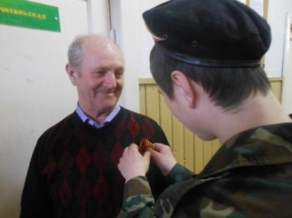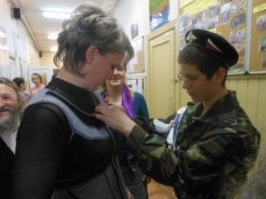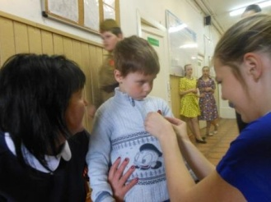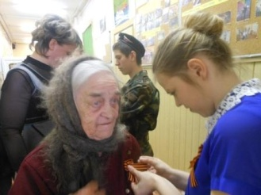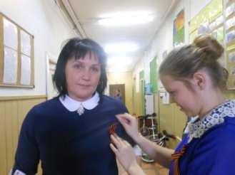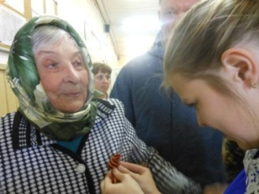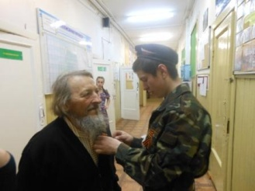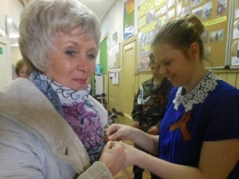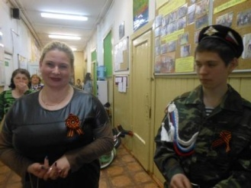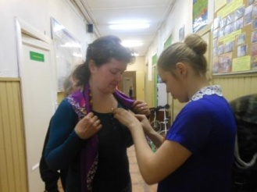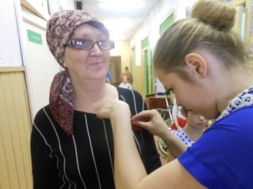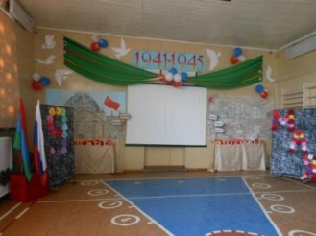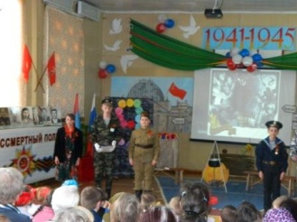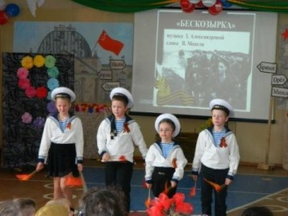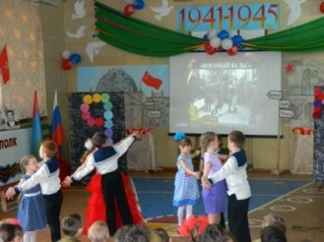
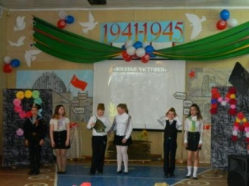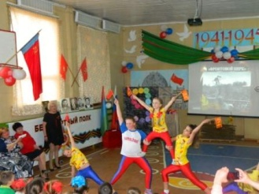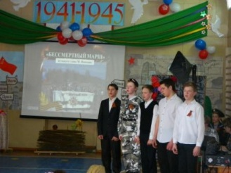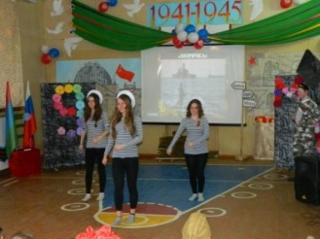
Концерт был захватывающий, разнообразные номера, красочные декорации, все концертные номера сопровождались презентацией, документами видеохроники времен войны.
Отзывы родителей: «Дети нашей школы и коллектив учителей произвели сильнейшее впечатление на нас, зрителей, пришедших 5 мая на концерт, посвященный Дню Победы. Весь концерт был продуман от начала до конца, душевные сценки, стихи и песни трогали до слёз. Все участники выложились максимально, передали нам свои переживания и тот трепет, понимание этого праздника. Спасибо учителям и нашим любимым детям за душевность и память Дня Победы» С.В. Титанова
«К празднованию Великого праздника «День Победы» наша Сумпосадская школа собирает полный зал гостей. Мы очень рады, что педагоги школы, классные руководители готовят с нашими детьми и внуками прекрасные постановки. Огромное спасибо за ту атмосферу, в которую нас погружаете. Вместе с детьми мы проживаем те события, которые нам показываете. Мурашки бегут по телу, когда ученики читают стихи о войне. Спасибо Титовой Юлии за стихотворение, прочитанное с такой передающейся болью. Особая благодарность нашим циркачам и их наставнику Блиновой В.В.. Браво, ребята, так держать! Наша школа самая лучшая. Прошло 38 лет, как я окончила нашу Сумпосадскую школу, но в эти до глубины души родные стены хочется возвращаться всё вновь и вновь. Спасибо вам огромное» С.Н. Хусу
«5 мая в Сумпосадской школе проходил концерт, посвященный Великой Отечественной войне. Сказать, что концерт прошел на УРА!, значит не сказать ничего. Понравилось всё: и военные песни, и стихи, проникающие до глубины души и сценки из военных кинофильмов. Особенно хочу отметить сценку из фильма «В бой идут одни старики», которую проигрывали ребята из 1 и 2 класса. Маленькие, а с каким выражением и смыслом каждый играл свою роль. Не могу забыть «Балладу о матери», которую прочла Титова Юлия, слушать ее без слез было просто невозможно. И песню, которую пропели ребята с Блиновой В.В., по-моему, не было в зале ни одной женщины, которая бы не смахнула слезу. Всем БРАВО!» А.В. Минина
Почтить память павших воинов пришли и наши дошколята.
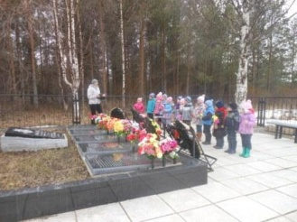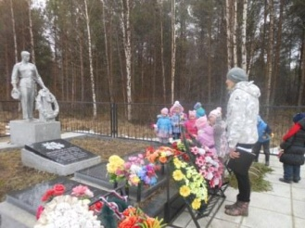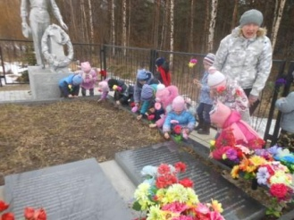
9 мая митинги Памяти на Мемориале в селе Сумский Посад и у Братской могилы на станции Сумпосад традиционно объединили детей и взрослых, а также героев наших семей в памятном шествии Бессмертного полка. Мы помним, мы гордимся!
